臺北市立東湖國民中學100學年度第一學期七年級自然科技領域(生物)第二次定期考查試卷
範圍：南一版 第一冊 第3-1-4-4章

（每題2分）
(題組一)對甲乙丙丁四杯未知的飲料做食物中澱粉與糖的測定，結果如下表，回答１-3題
測試內容  反應結果 | 滴入碘液 | 加入本氏液2 mL後，隔水加熱
甲 | 藍黑色 | 淺藍色
乙 | 黃褐色 | 淺藍色
丙 | 黃褐色 | 橙色
丁 | 藍黑色 | 黃色
  - 何杯可能是蘋果汁？(A)甲(B)乙(C)丙(D)丁。
  - 何杯可能是香蕉汁？(A)甲(B)乙(C)丙(D)丁。
  - 若想喝白開水，選哪一杯可能如願？
(A)甲(B)乙(C)丙(D)丁。
(題組二)進行 酵素的作用實驗，靜置三十分鐘後，測定內含物，回答4-9題
 | 內 容 | 作用溫度
甲 | 3 mL澱粉液＋3 mL清水 | 37 ℃
乙 | 3 mL澱粉液＋3 mL煮沸的唾液 | 37 ℃
丙 | 3 mL澱粉液＋3 mL唾液 | 37 ℃
丁 | 3 mL澱粉液＋3 mL唾液 | 0℃
  - 準備丁試管的目的，主要是為了探討哪一種因素對酵素活性的影響？(A)溫度高低(B)酵素的有無(C)唾液是否新鮮(D)作用環境的酸鹼值。
  - 想測定各組是否含糖可加入何種藥品？
(Ａ)酒精(Ｂ)碘液(Ｃ)本氏液(Ｄ)亞甲藍液。
  - 實驗結果中，哪些試管會出現含糖反應？
(A)只有甲試管(B)只有乙、丙試管(C)乙、丙、丁三試管都會(D)只有丙試管。
  - 想了解唾液被煮沸後是否仍保有酵素的活性，應該選擇哪兩支試管進行實驗？
(A)甲、丙(B)乙、丙(C)乙、丁(D)丙、丁。
  - 欲證明唾液含有可促進澱粉分解的物質，則應取哪兩組作實驗？(Ａ)甲、乙(Ｂ)甲、丙
(Ｃ) 甲、丁(Ｄ)丙、丁。
  - 由實驗結果對唾液中所含的物質可得出下列何種推論？(A)此物質活性不受溫度影響(B)此物質煮沸後仍可分解澱粉(C)此物質組成的成分中含有糖(D)在適當的條件下，此物質可將澱粉轉變成糖。
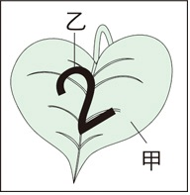
(題組三)進行探討日光對光合作用的影響實驗，先用不透光數字貼紙貼住一片地瓜葉的上表皮，讓此葉片在日光下照射數天之後，摘下葉片，拿掉貼紙，進行實驗，回答10-13題
  - 下列處理步驟：
(甲)放入酒精中隔水加熱；
(乙)放入沸水中煮2分鐘；
(丙)加入碘液；
(丁)放到熱水中漂洗。
何者是正確處理順序？(A)甲乙丙丁
(B)甲丙丁乙(C)乙甲丙丁(D)乙甲丁丙。
  - 本實驗溶解出葉片中葉綠素的方法，下列何者正確？
(A) 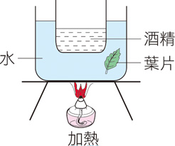 (B) 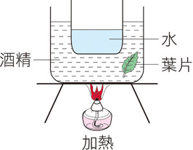
(C) 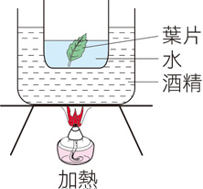 (D) 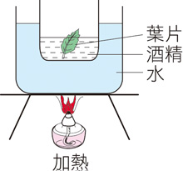
  - 實驗結果葉片上甲和乙會呈現什麼顏色？
(A)甲是藍黑色、乙是黃褐色(B)甲是黃褐色、
乙是藍黑色(C)都是黃褐色(D)都是藍黑色。
  - 何者是本次實驗的操作變因？
(A)葉綠素(B)二氧化碳(C)日光(D)水分。
(題組四)利用複式顯微鏡觀察魚尾鰭內血液流動情形如下圖，箭頭代表血流方向，回答14-19題
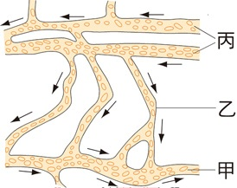
  - 血管中流動的紅色小顆粒具有何種功能？(A)能產生抗體(B)與凝血作用有關(C)負責運送氧氣
(D)負責運送養分。
  - 何者能進行物質交換？(Ａ)甲(Ｂ)乙(Ｃ)丙(Ｄ)三種血管皆可。
  - 顯微鏡底下如何區別魚的小動脈和小靜脈？ (A)以血液流動方向(B)以血管的數量(C)以血壓的大小(D)以血液顏色深淺。
  - 何者所含的二氧化碳濃度較高？
(Ａ)甲(Ｂ)乙(Ｃ)丙(Ｄ)三者濃度都相同。
  - 為何選用魚的尾鰭觀察？(A)魚的尾鰭較不容易亂動(B)色彩漂亮，比較美觀(C)薄而透明，易於觀察(D)只是巧合，無特別理由。
  - 魚屬於何種循環系統？(A)閉鎖式(B)開放式 (C)幼體期是開放式，成熟期是閉鎖式(D)資料不足無法判斷。
(題組五) 做探測心音和脈搏實驗，回答20-23題
每分鐘 | 第一次 |  | 第二次
受試者 | 脈搏次數 | 心搏次數 | 脈搏次數 | 心搏次數
受試者 | 甲 | 68 | 136 | 乙
  - 甲乙各為何者？(A)均為68 (B)均為136
(C)甲是68，乙是136 (D)甲是136，乙是68。
  - 聽心音時應將聽診器放置於何處？(A)腹腔正中央(B)頸部正中央(C)左胸前(D)右胸前。
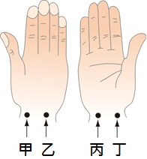
  - 右圖是受試者的右手，主試者應按何部位來測量脈搏？(Ａ)甲(Ｂ)乙
(Ｃ)丙(Ｄ)丁。
  - 測量脈搏時，所按壓到的血管搏動，此種血管具有下列何種特性？
(A)最有彈性(B)管壁最薄(C)白血球可做變形蟲運動，由此種血管穿越而出，吞噬病菌(D)能將血液運送回心臟。
(題組六)晴天時做植物體內水分如何運輸，如圖裝置，放通風處，紀錄結果如下，回答24-27題
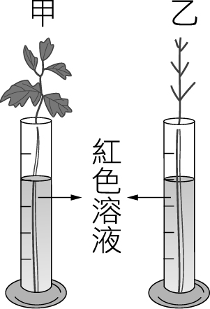
24.根據本實驗結果，推測造成甲乙
量筒液面差異，主要與植物體內進
行何種作用最有關連？
(Ａ)葉的光合作用(Ｂ)葉的蒸散作
用(Ｃ)葉的呼吸作用(Ｄ)葉的擴散
作用。
液面讀數  （mL） | 時間（分鐘）
液面讀數  （mL） | 0 | 30 | 60 | 90
甲量筒 | 10.0 | 8.3 | 6.5 | 3.9
乙量筒 | 10.0 | 9.8 | 9.7 | 9.5
25.若陰雨天時再做一次實驗，所得紀錄結果會如何？(Ａ)數據完全相同(Ｂ)乙量筒比甲量筒液面讀數下降更多(Ｃ)甲量筒比乙量筒液面讀數下降多，但不如晴天時下降的多(Ｄ)無法預測實驗結果。
26.實驗時為何要將芹菜插入紅墨水中，而不插入清水內？(A)有些部位會被染成紅色，方便觀察(B)為了美觀(C)加快液體輸送的速度
(D)提供養分。
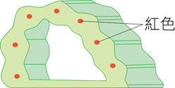
27. 將芹菜葉柄用刀片橫切，可以看見橫切面上有些組織變成紅色，是什麼構造？具有何種功能？ (A)木質部可輸送水分
(B)木質部可輸送養分
(C)韌皮部可輸送水分(D)韌皮部可輸送養分。
(題組七)下圖為人體消化系統圖，回答28~33題
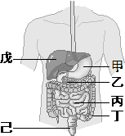
28.何處是人體主要吸收養分
的器官，且此處同時具有消化與吸收功能？
(Ａ)甲(Ｂ)乙
(Ｃ)丙(Ｄ)丁。
29.膽汁由何處分泌？最後會注入何處協助進行消化作用，提高脂質被消化的效率？
(Ａ)甲，乙
(Ｂ)乙，丙
(Ｃ)丙，丁
(Ｄ)戊，丙。
30.何處分泌的消化液含多種酵素，能同時分解
焗烤奶油雞肉義大利麵中所含的多種養分
(奶油、雞肉、義大利麵條)？
(Ａ)甲(Ｂ)乙(Ｃ)丙(Ｄ)丁。
31.承上題，雞肉的消化與那些器官分泌的消化液有關？(Ａ)甲乙丙(Ｂ)甲乙戊(Ｃ)甲丙丁
(Ｄ)乙丙丁。
32.圖中的那些器官能分泌消化液？
(Ａ)甲乙丙丁戊己(Ｂ)只有甲乙丙丁
(Ｃ)只有甲丙丁己(Ｄ)只有甲乙丙戊。
33.某種消化液的酵素活性變化圖如下，此消化液由何處分泌？(Ａ)甲(Ｂ)乙(Ｃ)丙(Ｄ)丁。
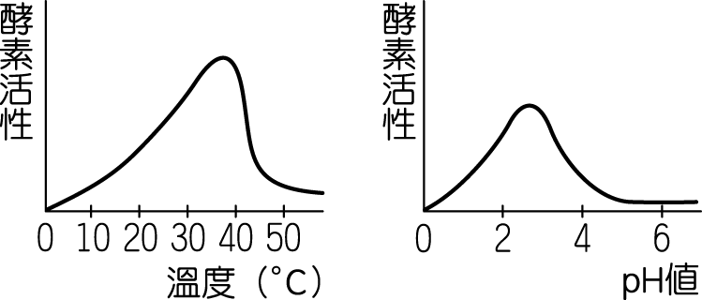

(題組八)下圖是光合作用示意圖，回答34~37題
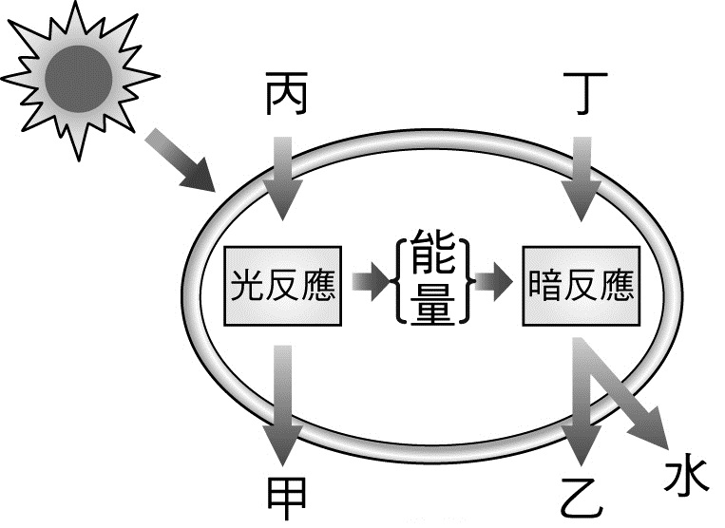
34.人類進行呼吸作用後產生的氣體，與何者成分相同？(Ａ)甲(Ｂ)乙(Ｃ)丙(Ｄ)丁。
35.太陽的能量會轉換儲存於何處？
(Ａ)甲(Ｂ)乙(Ｃ)丙(Ｄ)丁。
36. 有關光反應的敘述何者正確？(Ａ)丙由韌皮部運送(Ｂ)酵素吸收太陽能(Ｃ)必須有光才能進行(Ｄ)此階段製造出葡萄糖。
37. 有關暗反應的敘述何者錯誤？(Ａ)必須在黑暗中才能進行(Ｂ)產物乙可轉變成蛋白質或脂質儲存(Ｃ)有酵素參與，協助促進反應的進行(Ｄ)不需要直接照光，主要利用光反應所產生的能量進行一連串反應活動。
(題組九)下圖為人體血液組成圖，回答38~41題
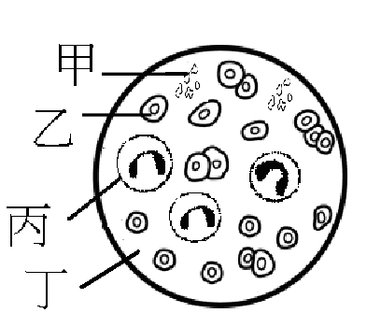
38.何者可能出現於淋巴中，協助過濾病原體？(Ａ)甲(Ｂ)乙(Ｃ)丙
(Ｄ)丁。
39.注射B型肝炎疫苗可使何處產生抗體，再由何者運送，可抵禦侵入體內的病原體，避免生病？ (A)甲製造抗體，再由乙運送(B)乙製造抗體，再由丙運送(C)丙製造抗體，再由丁運送
(D)丁製造抗體，再由甲運送。
40.冬天容易因門窗緊閉，通風不良，使用熱水器不當，而造成一氧化碳中毒，那是一氧化碳使何者無法發揮正常功能所造成？
(Ａ)甲(Ｂ)乙(Ｃ)丙(Ｄ)丁。
41.何者可由微血管滲出，流入組織間，形成組織液？(Ａ)甲(Ｂ)乙(Ｃ)丙(Ｄ)丁。
(題組十) 附表為某瓶無糖豆漿包裝上的標示，
回答42-43題
品名: 無糖豆漿
保存期限: 2011.12.20
內容物: 2000 ml
每100 ml
蛋白質 3 公克
脂肪 2 公克
碳水化合物 1 公克
鈉 8 毫克
42..這瓶無糖豆漿含有多少大卡的熱量？
(Ａ)34(Ｂ)68(Ｃ)680(Ｄ)1400。
43. 這瓶無糖豆漿成分中何者不含熱量，但對正常生命機能的維持相當重要？(Ａ)鈉(Ｂ)碳水化合物(Ｃ)脂肪(Ｄ)蛋白質。
(題組十一) 附圖為人體血液循環系統的示意圖，箭頭表示血液流動的方向，回答44-46題

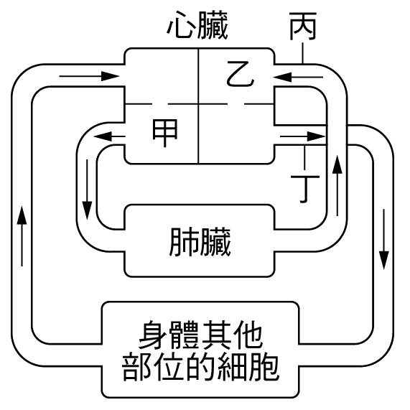
44. 甲乙丙丁那些部位含鮮紅色的充氧血？
(Ａ)只有甲(Ｂ)只有乙(Ｃ)甲丁(Ｄ)乙丙丁。
45.下列敘述，何者正確？(A)甲為左心室(B)乙為左心房(C)丙為大靜脈(D)丁為肺動脈。
46.肺循環的循環途徑不包含何者？
(Ａ)甲(Ｂ)乙(Ｃ)丙(Ｄ)丁。
(題組十二)葉橫切構造圖如下，回答47-48題
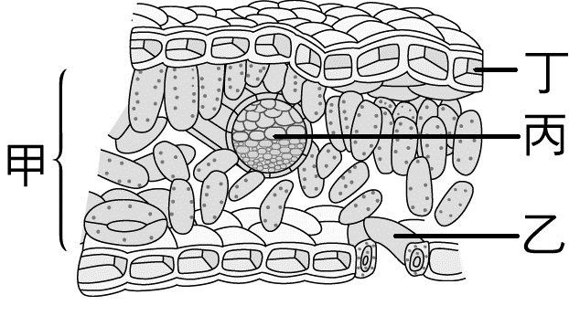
47. 那些部位可進行光合作用製造養分？
(Ａ)只有甲(Ｂ)甲乙(Ｃ)甲丙(Ｄ)甲乙丙丁。
48. 何處的細胞會受植物體內水分影響，而能調節氣孔的開閉？(Ａ)甲(Ｂ)乙(Ｃ)丙(Ｄ)丁。
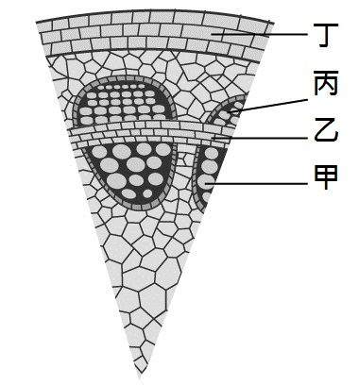
(題組十三) 下圖為多年生木本植物莖的橫切面，回答49-50題
49. 何處可以不斷分裂產生新細胞，使得植物的莖加粗？
(Ａ)甲(Ｂ)乙
(Ｃ)丙(Ｄ)丁。
50. 光合作用製造的養分由何處運送？運輸方向如何？
(Ａ)由甲運送，只能單向往下運送(Ｂ)由甲運送，可以雙向運送(Ｃ)由乙運送，只能單向往上運送(Ｄ)由丙運送，可以雙向運送。

